II-й етап LV Всеукраїнської олімпіади з фізики. 7 клас.

1. Чи рухаються молекули повітря в космічному кораблі, який перебуває в стані невагомості?

5
балів
А. Так, оскільки на борту корабля діє спеціальна установка, яка змушує рухатися молекули повітря;
Б. Так, оскільки молекули повітря продовжують тепловий рух;
В. Ні, розташування молекул повітря не змінюється;
Г. Ні, оскільки у невагомості рух молекул неможливий.

2. Моряки використовують позасистемну одиницю довжини, що називають футом. Відомо, що 1 фут – це відстань 304,8 мм. Оцініть відстань під кілем судна і морським дном, що згадується у виразі «Сім футів під кілем».
5
балів

3. Переведіть у СІ [кг, м, с] 72 км/год; 20 л; 2 г/см³.

5
балів

4. Місяць рухається по коловій орбіті навколо Землі так, що одна його сторона постійно повернута до Землі. Яка траєкторія руху центру Землі відносно космонавта, який міститься на Місяці?
5
балів
А. еліпс; Б. коло; В. пряма; Г. точка; Д. спіраль.

5. Автоколона довжиною 300 м рухається по мосту зі швидкістю 36 км/год. Довжина моста 600 м. За який час колона пройде міст?
5
балів

6. Третину шляху гелікоптер пролетів зі швидкістю 320 км/год, а дві третини – зі швидкістю 160 км/год. Яка середня швидкість на всьому шляху?
5
балів

II-й етап LV Всеукраїнської олімпіади з фізики. 8 клас.

1. Фізичні питання на ерудицію, уяву і фантазію:
10
балів
- Для того, щоб визначити напрям вітру змочують вказівний палець і піднімають його вгору. Що при цьому відчуває людина? З якого напрямку дує вітер? Відповідь поясніть.
- Яким головним фізичним вимогам мають відповідати стоматологічні пломби?
- Яка кількість теплоти виділиться при гальмуванні автомобіля масою 16 т, який їхав зі швидкістю 45 км/год?
- За який час (у роках) можна подолати найменшу відстань між Землею та Марсом зі швидкістю 100 км/год, якщо вважати, що Земля рухається навколо Сонця по орбіті радіусом 150 000 000 км, а Марс – 230 000 000 км.
- Які сили діють на санчата, коли ми їх тягнемо за вірьовку? Як слід розташувати вірьовку, щоб сила її натягу під час руху санчат була найменшою: горизонтально чи під кутом до горизонту. Відповідь обґрунтуйте.

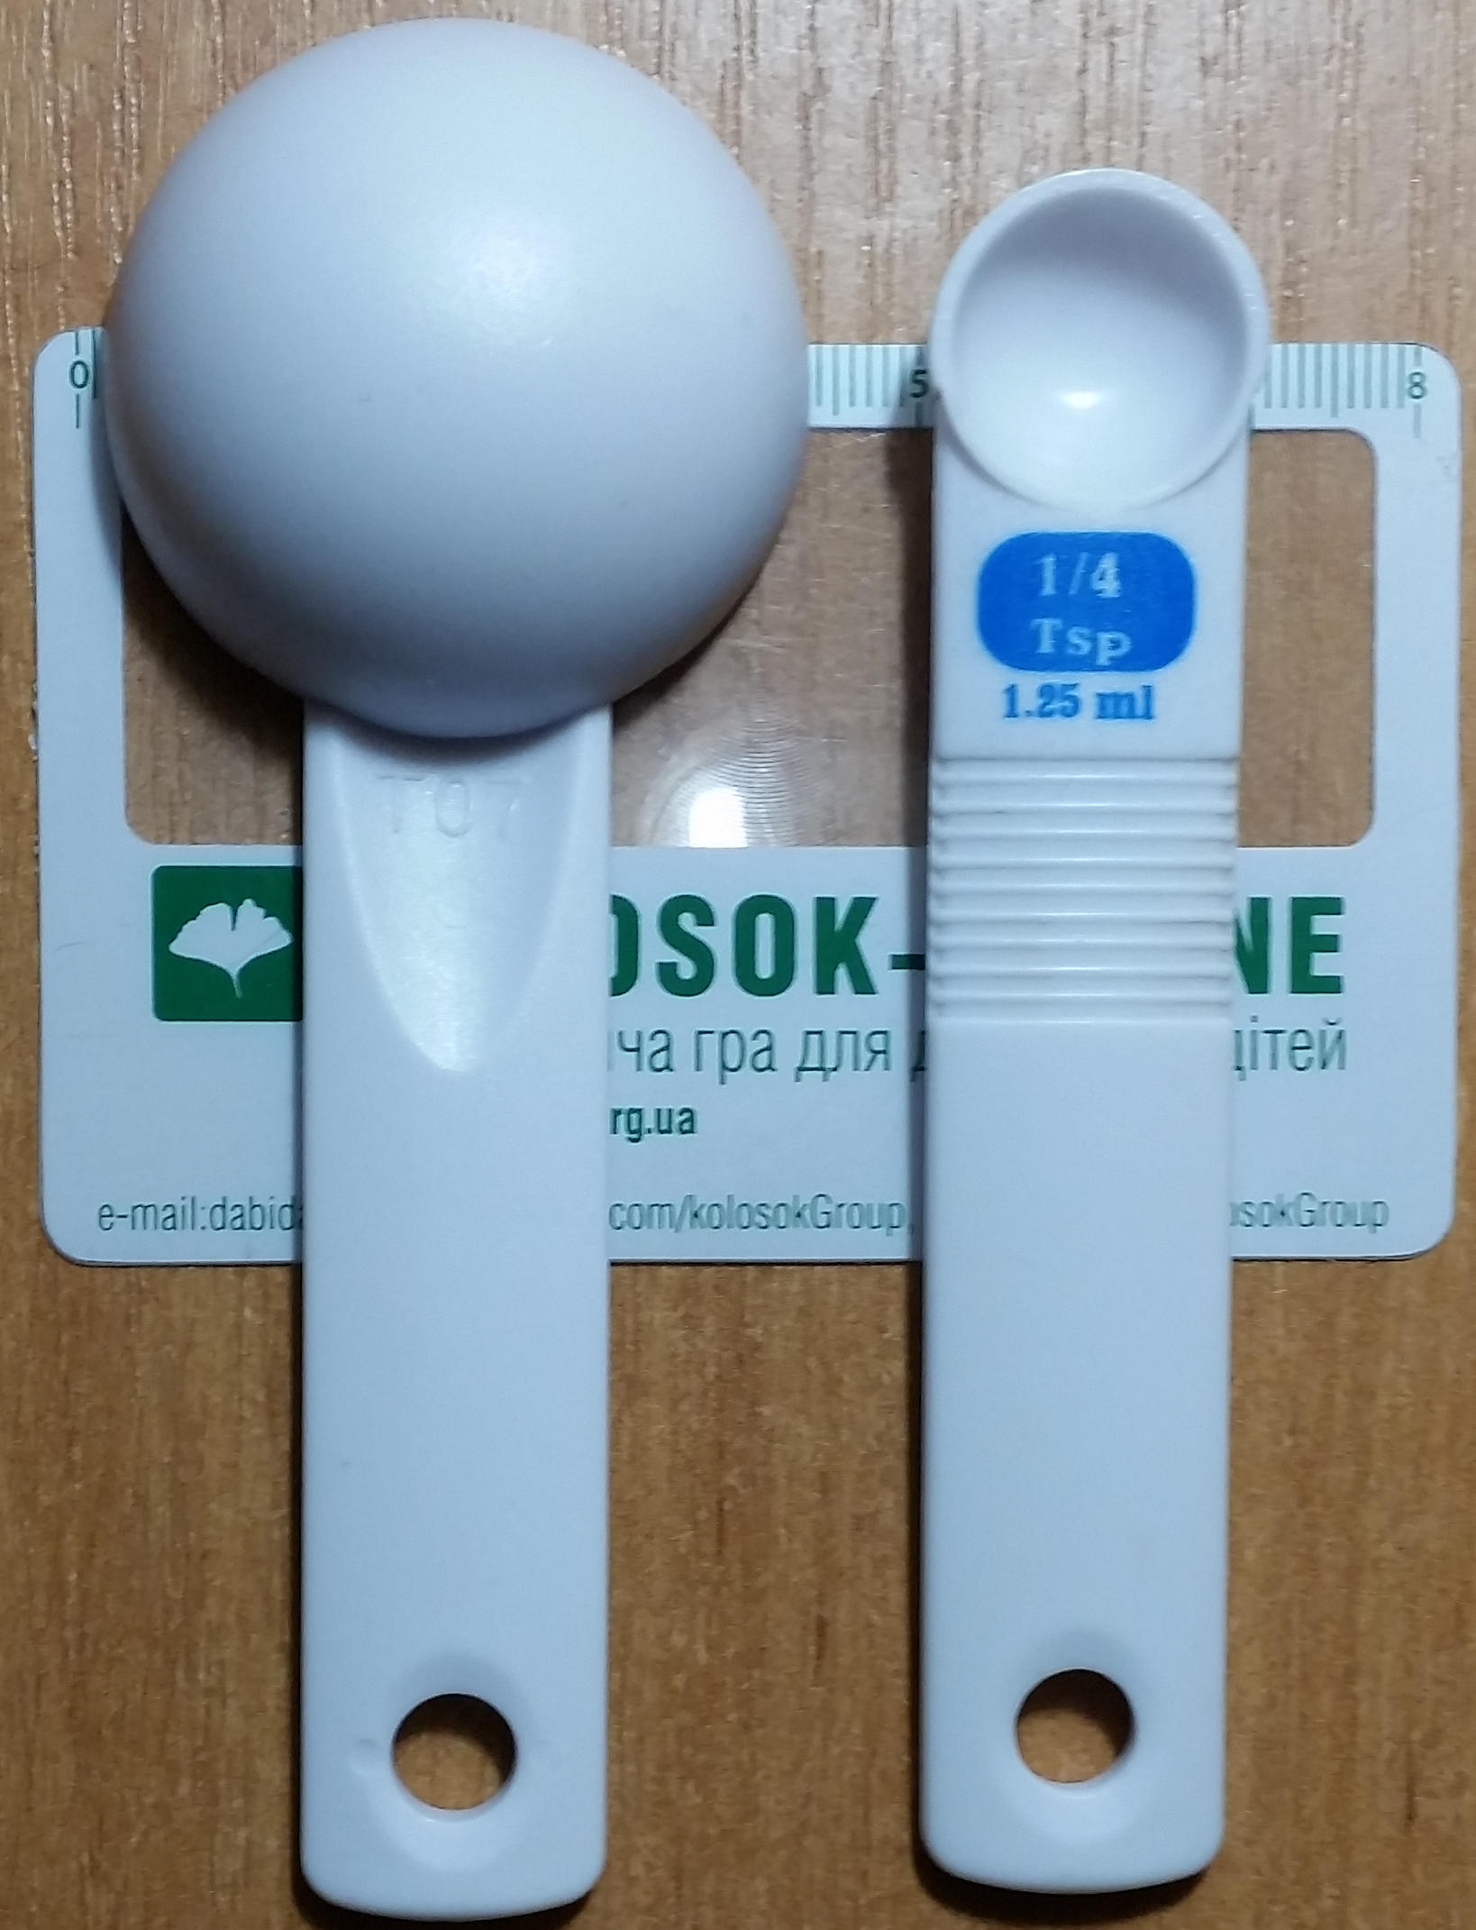
2. Етиловий спирт швидко випаровується. При деякій температурі питома теплота пароутворення спирту 855 кДж/кг, а питома теплоємність 2,4 кДж/(кг·град). На скільки градусів знизиться температура спирту, який залишиться після випаровування 5% його початкової маси? Теплообміном спирту з навколишнім середовищем знехтувати.
5
балів

3. На фото дві мірні напівсферичні лопатки для сипучих речовин. Менша розрахована на 1,25 мл. Визначте, на скільки мл розрахована більша лопатка. Які головні причини можливої неточності ваших обчислень?

5
балів

4. Дві високі прозорі відкриті зверху сполучені циліндричні посудини площами перерізу 40 см² і 80 см² заповнені водою. На лівій посудині (площа перерізу 40 см²) вище рівня води на 10 см поставили маркером мітку, до рівня якої у цю посудину слід налити масло. Скільки грамів масла для цього знадобиться? Густина масла 0,9 г/см³.
5
балів

5. Розв’яжіть задачу із ЗНО-2013 з математики та вкажіть допущені фізичні неточності.
5
балів
З пунктів А і В одночасно по шосе назустріч один одному виїхали два велосипедисти. Вони їхали без зупинок зі сталими швидкостями: перший - зі швидкістю х км/год, другий - зі швидкістю у км/год (х > у). Через t годин (t > 1) вони зустрілися в точці С і, не зупиняючись, продовжили рух без зміни напрямків.
До кожного запитання (1-4) доберіть правильну відповідь (А-Д).
Відповідь
А 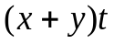

Б 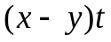

В 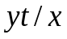

Г 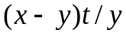
Д 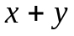
Запитання
- На скільки кілометрів зменшилася відстань по шосе між велосипедистами через 1 годину після початку руху?
- Чому дорівнює відстань по шосе між пунктами А і В (у км)?
- На скільки кілометрів більше проїхав перший велосипедист, ніж другий, за час від початку руху до моменту зустрічі?
- За скільки годин перший велосипедист подолає відстань по шосе від точки С до пункту В?
II-й етап LV Всеукраїнської олімпіади з фізики. 9 клас.

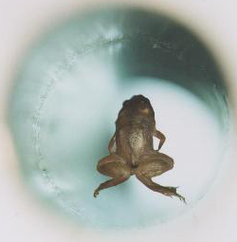
1. У безвітряну погоду йде легкий дощ. Краплі дощу влучають у дно кружки з частотою 9 на секунду. Хлопчик присів з кружкою і почав, не нахиляючи її, піднімати вгору зі швидкістю 1 м/с. Частота ударів крапель о дно кружки збільшилась до 10 на секунду. З якою швидкістю падають краплі дощу на землю? Визначте загальну масу води у кубічному метрі повітря (і в рідкому, і в газоподібному стані), якщо густина насиченої водяної пари у повітрі 20 г/м³, площа перерізу кружки 100 см², а об’єм однієї краплі 25 мм³.
6
балів

2. На фото та сама знаменита невеличка жабка, що левітує у сильному (16 Тл) магнітному полі. Який висновок відносно властивостей води, з якої складається більша частина тіла жабки, можна з цього зробити? Яка сила може діяти на 10 см дроту зі струмом 10 А у такому магнітному полі? Відповідь поясніть.
6
балів

3. Навколо довгого дроту зі струмом виникає магнітне поле, магнітна індукція якого пропорційна силі струму і обернено пропорційна відстані до дроту. Два паралельні дроти опорами 20 Ом і 30 Ом розташовані на відстані 10 см один від одного. До першого дроту приклали сталу напругу 150 В. Зробіть рисунок з зображенням струму і ліній магнітного поля, яке він створює. Як і яку напругу слід прикласти до другого дроту, щоб магнітне поле його струму скомпенсувало магнітне поле першого струму: 1) посередині між дротами; 2) у точках віддалених від першого струму на відстань 6 см, а від другого – на відстань 16 см.
6
балів

4. Який заряд пройде через літій-іонну батарею ноутбука ємністю 4400 mAh (міліампергодин) при її розрядці на 75% з повністю зарядженого стану? Скільки літрів води можна довести до кипіння від 20°С, якщо використати всю енергію батареї? Напруга на батареї 10,5 В, питома темплоємність води 4200 Дж/(кг·град).
6
балів

5. Відстань від свічки до тонкої збиральної лінзи 60 см. За лінзою на відстані 50 см перпендикулярно до її головної оптичної осі розташували плоске дзеркало. Скільки і яких зображень буде у свічки? Визначте відстані до них та зобразіть у зошиті. Оптична сила лінзи 5 дптр.
6
балів

II-й етап LV Всеукраїнської олімпіади з фізики. 10 клас.

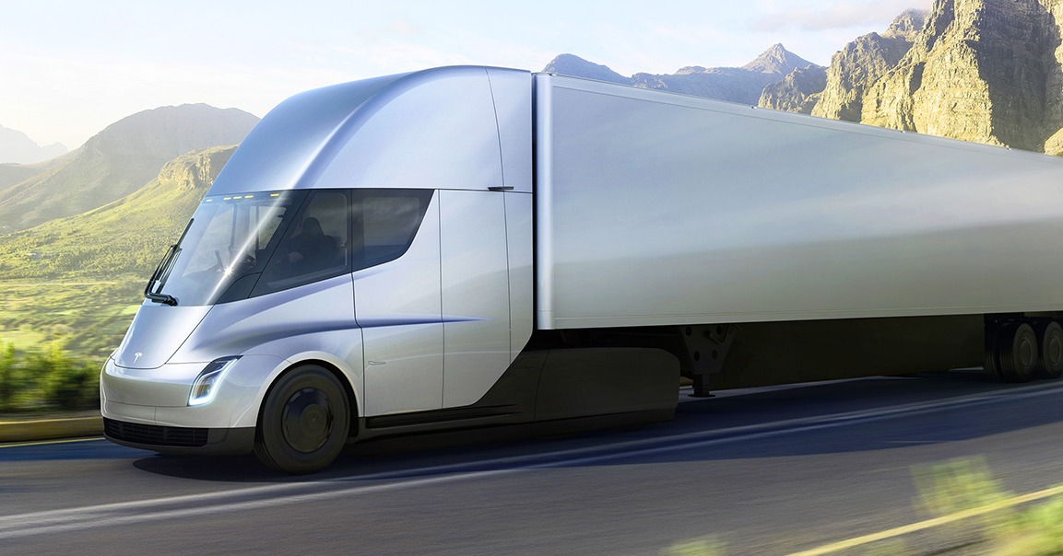
1. 16.11.2017 Ілон Маск, керівник компанії Tesla (фізик за освітою), презентував вантажний електромобіль Semi. На одному заряді акумулятора він може проїхати до 800 кілометрів. Без вантажу Semi може розігнатися до 100 км/год за 5 секунд, при повному завантаженні (36 тонн) — за 20 секунд. Знайдіть прискорення в обох випадках, порівняйте їх і спробуйте оцінити масу не завантаженого автомобіля. Намалюйте колесо автомобіля і вкажіть на ньому точки, які під час руху мають швидкості у 1,5 рази більші за швидкість самого автомобіля.
6
балів

6
балів

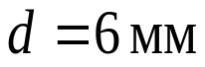
2. Уявіть, що ви почали підніматися на лижному підйомнику зі швидкістю 6 м/с під кутом 30° до горизонту, коли хтось знизу із засніженого схилу кинув сніжок, і той через секунду польоту на мить наче зупинився поряд з вами. Зробіть схематичний рисунок і визначте горизонтальну швидкість сніжка, а також швидкість, з якою він був кинутий. Через який час після вашого спостереження сніжок досягне найвищої точки руху відносно земного спостерігача.

3. Дріт круглого перерізу складається зі сталевої серцевини і алюмінієвої оболонки (переріз зображений на Рис.) Довжина дроту 100 м. Чому дорівнює його опір? Які недоліки має такий дріт на Ваш погляд? Які переваги? Питомий опір сталі 12·10^{–8} Ом·м, алюмінію 2,8·10^{–8} Ом·м.
6
балів

4. Вода з крану ллється так, що заповнює 200 мілілітрову склянку за 10 с. Знайдіть швидкість, з якою вода витікає з крану, радіус отвору якого 1 см. Яким буде діаметр цівки води на рівні 10 см нижче отвору крану. Як ви вважаєте, у якій частині цівки холодної води з-під крану теплообмін між нею і повітрям найбільш інтенсивний?
6
балів

5. Ширина заповненого водою каналу дорівнює 10 м. На каналі проводять змагання. Слід проплисти вздовж каналу від лінії старту до лінії фінішу за найменший час, двічі дотикнувшись до лівої і двічі до правої стінки. Дотики мають чергуватися: спочатку до лівої, потім до правої, знову до лівої і до правої або навпаки. Відстань між лініями старту і фінішу 40 м. Який найменший час для цього знадобиться плавцю, який пливе зі швидкістю 1,6 м/с? Запропонуйте і обґрунтуйте оптимальну траєкторію руху. Як зміниться відповідь, якщо вода у каналі тече зі швидкістю 0,5 м/с?
6
балів

II-й етап LV Всеукраїнської олімпіади з фізики. 11 клас.

1. До обкладинки книжки скотчем прикріпили гумову нитку з вільною довжиною 25 см і обережно потягли нитку за кінчик вгору (див. Рис.). Коли нитка видовжилася на 5 см, край книжки почав відриватися від поверхні. Чому дорівнює жорсткість нитки, якщо маса книжки 400 г? Після цього провели другий дослід. Цю книжку поклали на стіл і потягли за гумову нитку під кутом 30° до горизонту. Книжка зрушила з місця за ниткою, коли та видовжилася на 4 см. Знайдіть коефіцієнт тертя між поверхнями книжки і столу. Прискорення вільного падіння 10 м/с².
6
балів

2. Навколо довгого дроту зі струмом виникає магнітне поле, магнітна індукція якого пропорційна силі струму і обернено пропорційна відстані до дроту. Навколо горизонтально натягнутого дроту зі струмом 100 А на відстані 2 см магнітна індукція дорівнює 1 мТл. На цій відстані від першого дроту під ним паралельно розміщують другий дріт опором 2 Ом, кожний метр якого має масу 5 г. Як і яку напругу слід прикласти до другого дроту, щоб компенсувати силу тяжіння, і провід зависнув у повітрі? Якою буде магнітна індукція посередині між дротами зі струмом.
6
балів

Три космічних корабля рухаються в одному напрямку один за одним. Швидкість першого космічного корабля відносно другого становить 1/3 від швидкості світла. Швидкість другого відносно третього теж 1/3c. І, нарешті, швидкість третього корабля відносно земного спостерігача також 1/3с. Знайдіть швидкість першого корабля (у км/с) відносно земного спостерігача. Швидкість світла у вакуумі
6
балів
c =299790 км/с.
4. Існує проект космічного ліфту, згідного якого невеликий астероїд переводять на колову орбіту в екваторіальній площині Землі з періодом у земну добу так, щоб він синхронно обертався разом із Землею, весь час знаходячись над однією точкою екватору. Астероїд і це місце на екваторі з’єднують тросом, вздовж якого курсує ліфт. Знайдіть довжину такого тросу, якщо сила його натягу біля астероїду у дванадцять разів більша за силу тяжіння між астероїдом і Землею. Вважати, що радіус Землі дорівнює 6400 км, а прискорення вільного падіння біля поверхні 10 м/с².
6
балів
5. На рисунку реальний графік залежності температури повітря у м. Дніпро від часу. Визначте за допомогою лінійки за який проміжок часу зняті дані. Яка пора року? Спробуйте пояснити, чому максимуми температури не симетричні і спрогнозувати через який час температура впала б до –20°С, якби Сонце перестало світити.
6
балів


